실습01 - Microsoft Entra ID에서 ID 관리
요약
이 랩에서는 Microsoft Entra 관리 센터를 사용하여 Microsoft Entra ID에서 사용자를 만들고 수정하고, 관리 역할을 할당하고, 그룹을 만들고 수정하고, 라이선스 할당을 관리합니다.

연습 1: Microsoft Entra ID에서 사용자 만들기
시나리오
다음 주에 근무를 시작하는 신입 직원을 위해 Microsoft Entra ID에 사용자 계정을 생성해야 합니다. 새 사용자는 다음 표에 나와 있습니다:
이름 | 사용자 이름 | 비번 | 직책 | 부서
Edmund Reeve | ereeve@M365x27131290.onmicrosoft.com | Pa55w.rd | 인사 담당자 | 인사
Miranda Snider | msnider@M365x27131290.onmicrosoft.com | Pa55w.rd | Helpdesk Manager | 운영
Cody Godinez | cgodinez@M365x27131290.onmicrosoft.com | Pa55w.rd | 영업 담당자 | 영업

참고: 위치 입력 시 해당 지역이나 미국을 입력합니다

또한 향후 몇 달 동안 직원을 몇 명 더 채용할 것이라는 소식을 들었습니다. 스크립팅이 많은 신규 사용자를 추가하는 데 훨씬 더 효율적인 방법이라고 판단했습니다. PowerShell 스크립트를 만들어 Cody Godinez의 계정을 생성할 때 테스트해 보기로 했습니다.

작업 1: Microsoft Entra 관리 센터를 사용하여 사용자 만들기
- SEA-SVR1에서 Contoso\Administrator로 로그인하고 비밀번호는 !! Pa55w.rd!!입니다.
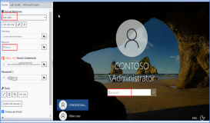
- Microsoft Edge 브라우저를 열고 다음으로 이동합니다.
!!https://entra.microsoft.com/#view/Microsoft_AAD_UsersAndTenants/UserManagementMenuBlade/~/AllUsers/menuId/!!
- 로그인 프롬프트에서 랩 인터페이스의 홈 탭에서 Office 365 테넌트 자격 증명을 입력합니다.
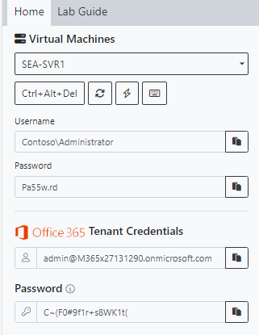
참고 – MFA로 승격된 경우 MFA 로그인 절차를 완료합니다.
- Microsoft Entra 관리 센터에서 ID를 확장하고 탐색 창에서 Users를 선택합니다.
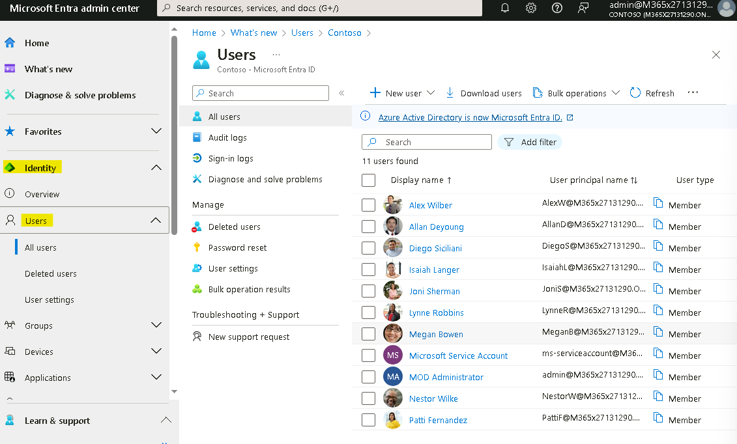
Microsoft Entra ID 도메인에 이미 구성원으로 존재하는 사용자를 기록해 두십시오. 각 사용자는 Account enabled열에 표시된 대로 활성화되어 있습니다. On-premises synced enabled 사용 열은 모든 현재 사용자에 대해 No로 표시됩니다. 이는 각 사용자가 Microsoft Entra ID에서 직접 생성되었으며 온-프레미스 디렉터리 서비스에서 동기화되지 않았음을 나타냅니다.
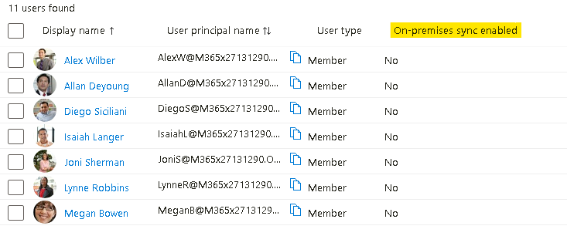
- Users | All users 페이지에서 New user 를 선택한 다음 Create new user를 선택합니다.
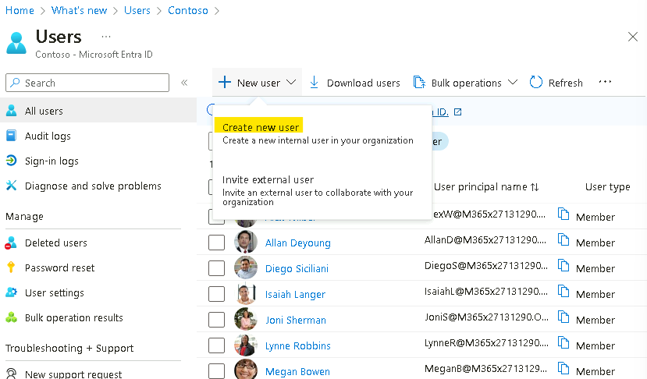
- New User 페이지에서 Create user 가 선택되었는지 확인하고 다음을 입력합니다:
  - User principal name: !!ereeve!!
  - Display Name: !!Edmund Reeve!!
  - Uncheck Auto-generate password.
  - Password – !!P@55w.rd1234!!
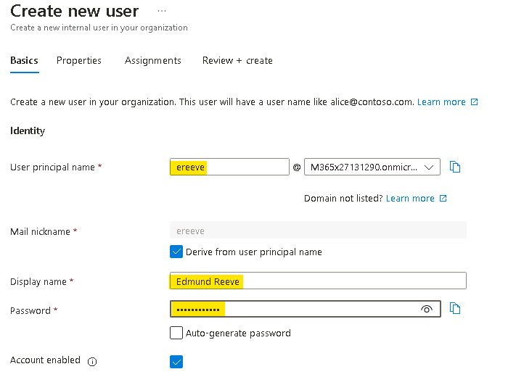
- Properties 탭에서 아래 정보를 입력한 후 Next Assignments를 클릭합니다.
  - Job title, enter !!HR Rep!!
  - Department, enter !!HR!!
  - Usage location - United States
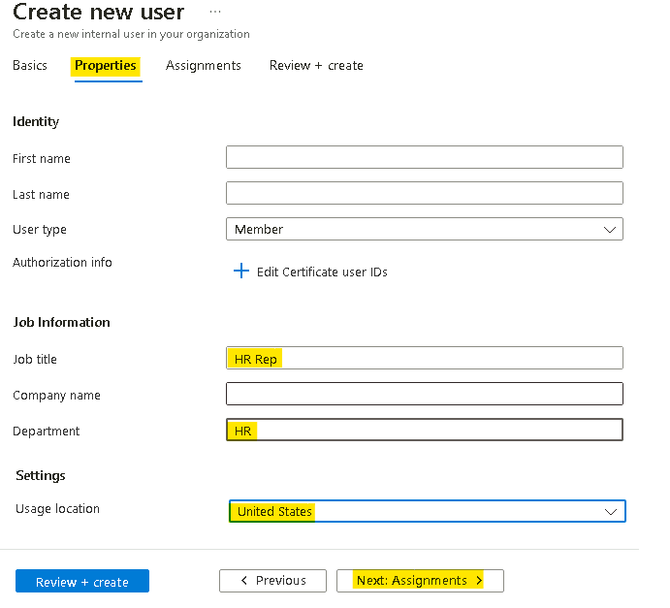
- Assignments 탭에서 Review + create버튼을 클릭합니다.
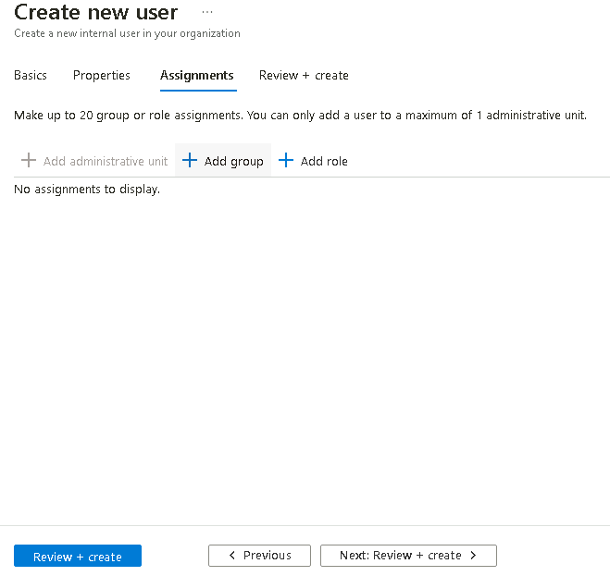
- 세부 정보를 확인한 후 Create 버튼을 클릭합니다.
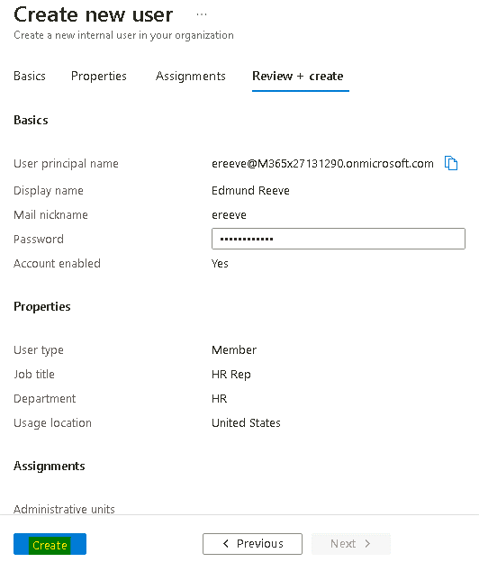
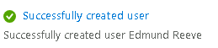
- 마찬가지로 아래 세부 정보를 사용하여 Miranda Snider의 사용자 계정을 생성합니다.
  - User principal name: !!msnider!!
  - Display Name: !! Miranda Snider!!
  - Uncheck Auto-generate password.
  - Password – !!P@55w.rd1234!!
  - Job title - !!Helpdesk Manager!!
  - Department - !!Operations!!
  - Usage location - United States
- Allan Deyoung의 사용자 계정을 선택하고 Edit propertiesf를 클릭한 다음 아래 세부 정보로 작업 정보를 업데이트한 다음 Save 버튼을 클릭합니다.
  - Job title- !!IT Admin!!
  - Department - !!IT!!
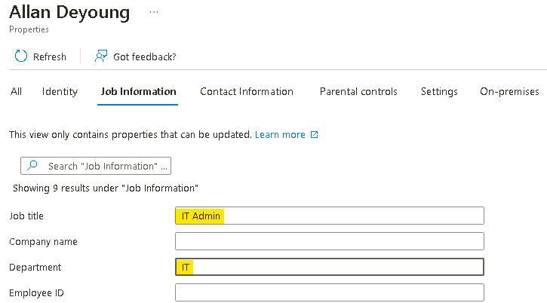
- Joni Sherman의 사용자 계정을 선택하고 Edit properties을 클릭한 다음 아래 세부 정보로 작업 정보를 업데이트한 다음 Save버튼을 클릭합니다.
  - Job title- !!ParaLegal!!
  - Department - !!Legal!!
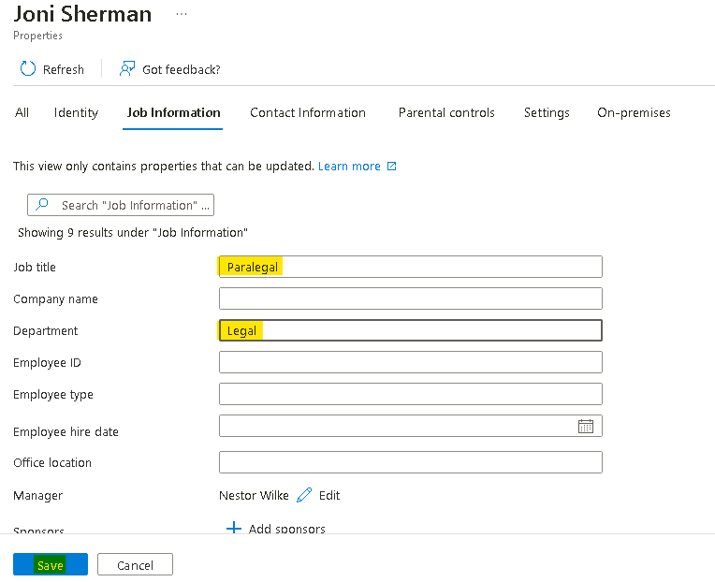
- Alex Wilber의 사용자 계정을 선택하고 Edit properties를 클릭한 다음 아래 세부 정보로 작업 정보를 업데이트한 다음 Save 버튼을 클릭합니다.
  - Job title - !!Marketing Assistant!!
  - Department – !!Marketing!!
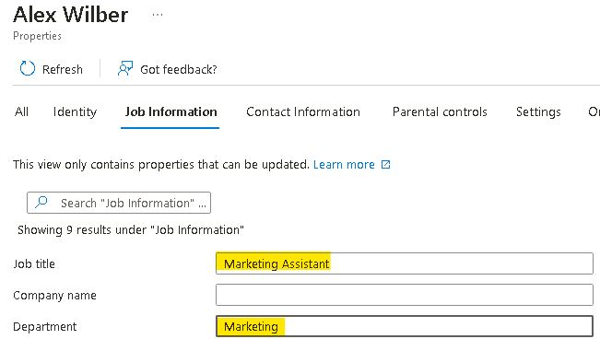

작업 2: PowerShell을 사용하여 사용자 만들기
- SEA-SVR1의 작업 표시줄에서 Start을 마우스 오른쪽 버튼으로 클릭한 다음 Windows PowerShell (Admin)을 선택합니다.
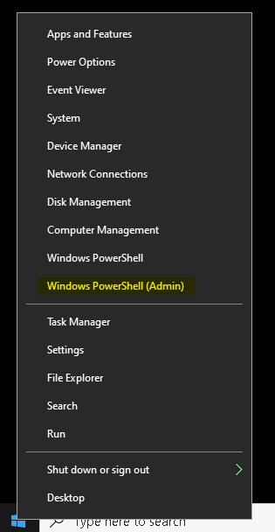
- Windows PowerShell 창에 다음 명령을 입력하고 Enter키를 누릅니다. 메시지가 표시되면 NuGet 및 저장소 메시지에 !!Y!!를 입력합니다:

!!Install-Module MSOnline!!

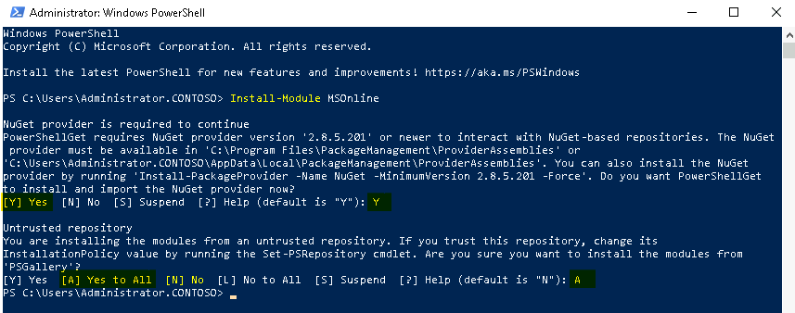
- Windows PowerShell 창에서 다음 명령을 입력한 다음 Enter 키를 누릅니다.
!!Connect-MsolService!!

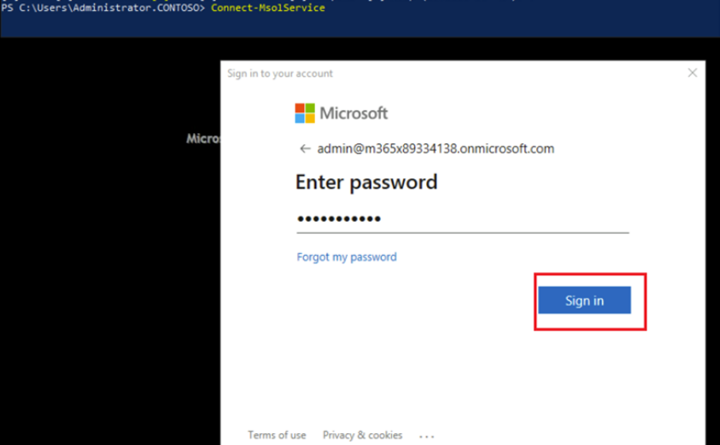
- Sign in to your account 대화 상자에서 홈 탭의 Office 365 테넌트 자격 증명을 사용하여 로그인합니다.
참고 – 테넌트 관리자 자격 증명 비밀번호를 변경하라는 메시지가 표시된 경우 업데이트된 비밀번호를 제공해야 합니다.
- Windows PowerShell 창에서 다음 코드를 입력하여 새 사용자를 만든 다음 Enter 키를 누릅니다.
참고 – 아래 명령을 메모장에 붙여넣고 테넌트 세부 정보를 대체한 다음 필요한 경우 테넌트 정보가 올바른지 확인하기 위해 명령을 복사하여 Windows PowerShell에 붙여넣습니다.
!!New-MsolUser -UserPrincipalName cgodinez@M365xXXXXXXXX.onmicrosoft.com -DisplayName "Cody Godinez" -FirstName "Cody" -LastName "Godinez" -Password ‘P@55w.rd1234’ -ForceChangePassword $false -UsageLocation "US" -Title "Sales Rep" -Department "Sales"!!

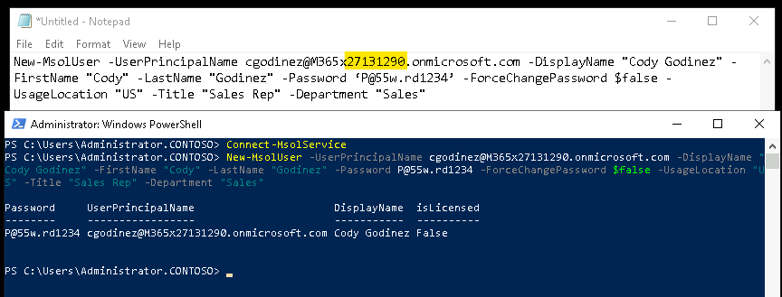
- Windows PowerShell 창에서 다음 명령을 입력하여 Alew Wilber, Allan Deyoung 및 Joni Sherman의 암호를 재설정합니다.
!!Get-MsolUser | Where-Object DisplayName -EQ "Alex Wilber" | Set-MsolUserPassword -NewPassword P@55w.rd1234 -ForceChangePassword $false!!

!!Get-MsolUser | Where-Object DisplayName -EQ “Allan Deyoung” | Set-MsolUserPassword -NewPassword P@55w.rd1234 -ForceChangePassword $false!!

!!Get-MsolUser | Where-Object DisplayName -EQ "Joni Sherman" | Set-MsolUserPassword -NewPassword P@55w.rd1234 -ForceChangePassword $false!!

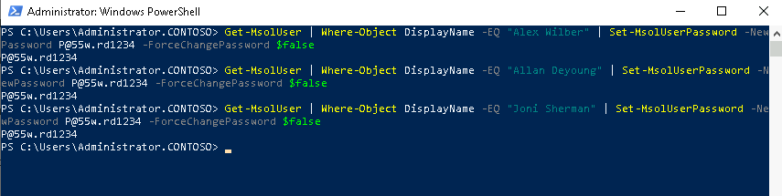
- Windows PowerShell 창에서 다음 명령을 입력한 다음 Enter키를 누릅니다:
!!Get-MsolUser!!

- 테넌트의 사용자 목록이 표시되는지 확인하세요. 또한 라이선스가 할당된 사용자도 확인하세요. isLicensed값이 False인 사용자는 라이선스가 할당되지 않은 것입니다.
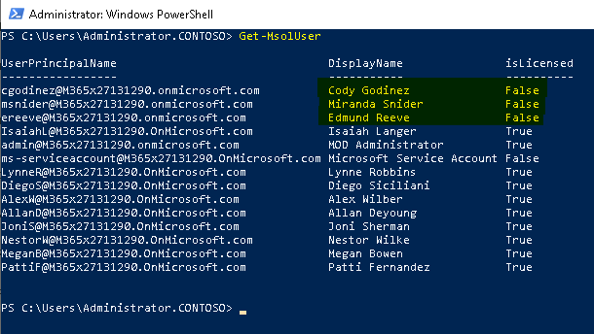
결과: 이 연습을 완료하면 Microsoft Entra ID에서 새로운 사용자 계정을 성공적으로 만들 수 있습니다.

연습 2: Microsoft Entra ID에서 관리 역할 할당
시나리오
테넌트의 현재 관리 역할을 검토하고 수정해야 합니다.
다음 표에 표시된 대로 관리 역할을 할당해야 하는 사용자 목록이 제공되었습니다.
이름 | 다음이 가능해야 함: | 필요한 관리 역할:
Allan Deyoung | 테넌트 관리 | 글로벌 관리자
Edmund Reeve | 사용자, 그룹 및 비밀번호 재설정 관리 | 사용자 관리자
Miranda Snider | 비밀번호 재설정 관리 | 프데스크 관리자

작업 1: 관리 역할 검토 및 할당
- SEA-SVR1에서 Microsoft Edge로 전환하세요.
- Microsoft Entra admin center의 탐색 창에서 Roles & admins를 확장합니다.
- Roles & admin를 선택하고 !!Global administrator!!를 검색한 후 역할 Global Administrator를 클릭합니다.
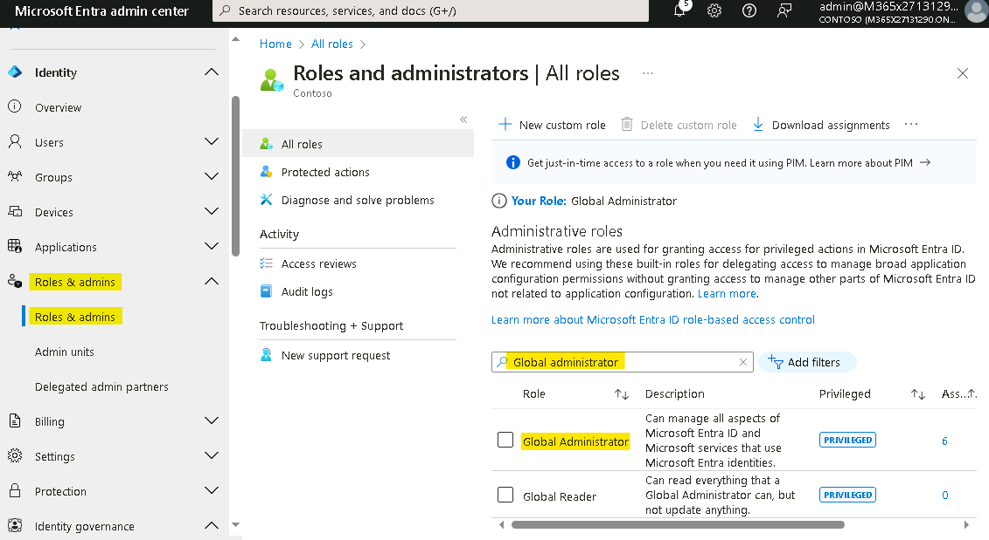
- Add assignments.를 클릭합니다.
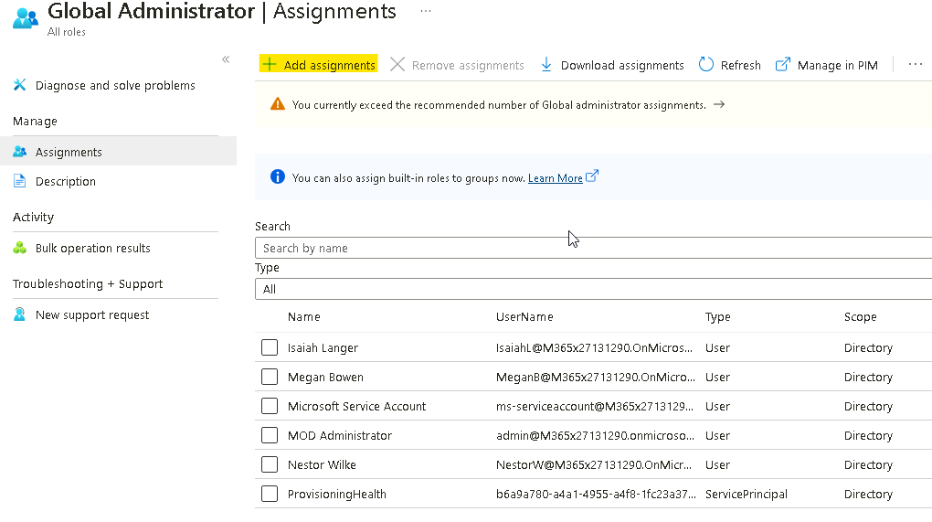
- 할당 추가 페이지에서 Allan Deyoung을 선택한 다음 Add를 선택합니다.
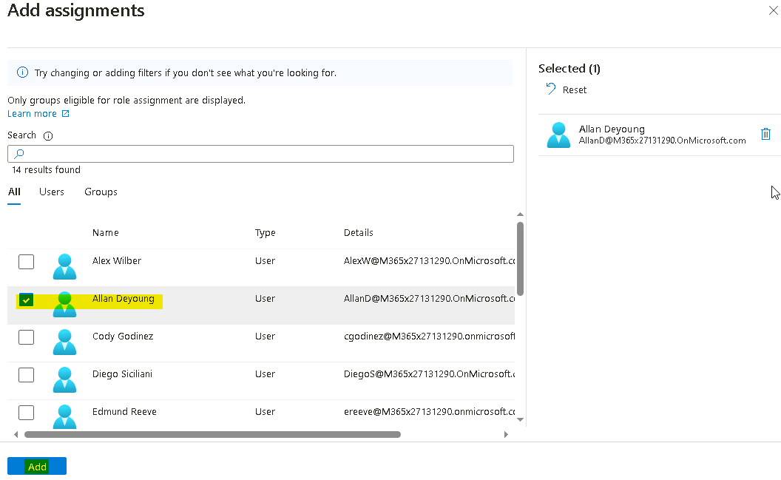
- 페이지 상단의 탐색 링크에서 Roles and administrators를 선택합니다.
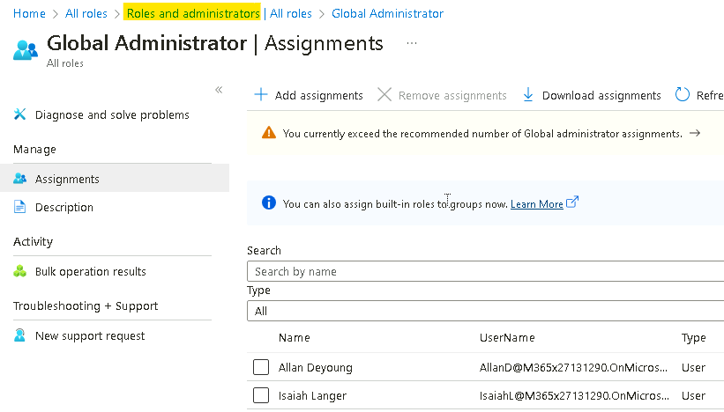
- Roles and administrators 페이지에서 !!User administrator!!를 검색하여 선택합니다. Assignments가 선택되어 있는지 확인하세요.
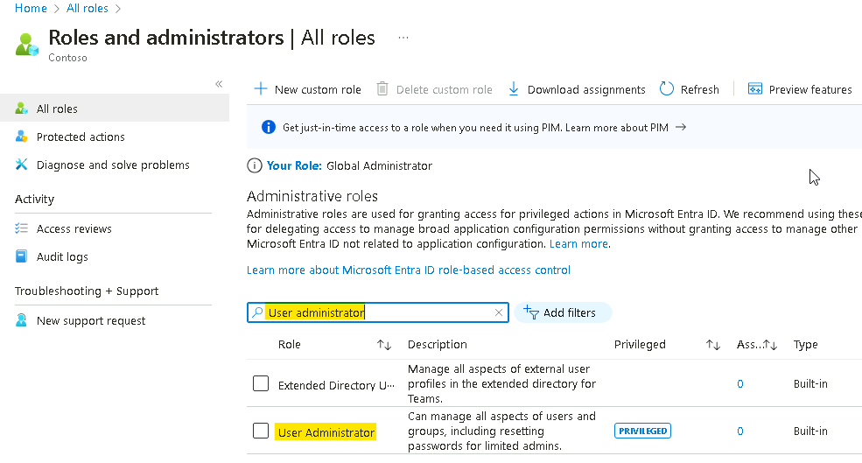
현재 사용자 관리자 역할에 할당된 사용자가 없는지 확인합니다.
- + Add assignments를 클릭합니다.
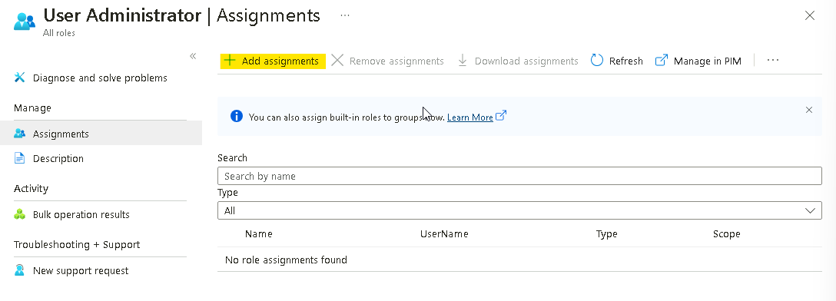
- 할당 추가 페이지에서 Edmund Reeve를 선택한 다음 Add를 선택합니다.
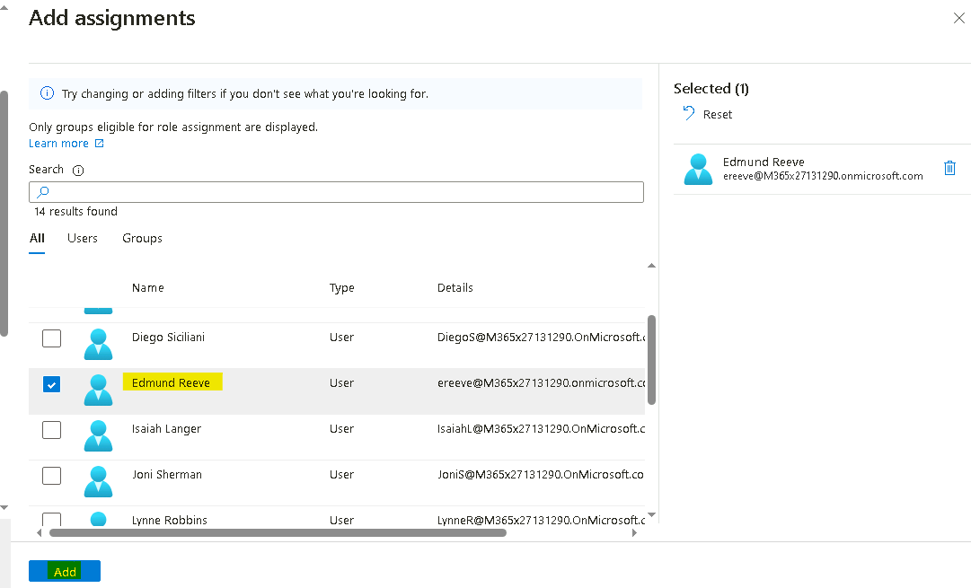
- Roles and administrators 링크를 클릭한 다음 !!Helpdesk administrator!!를 검색하여 선택합니다.
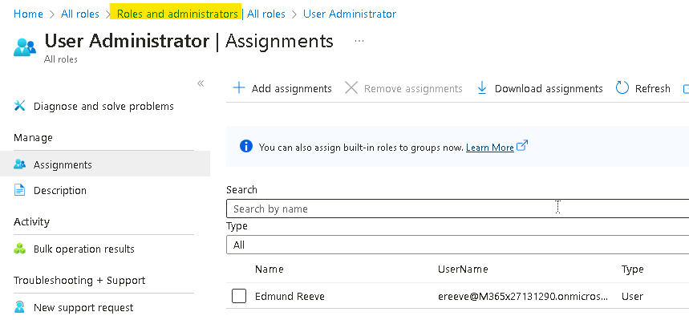
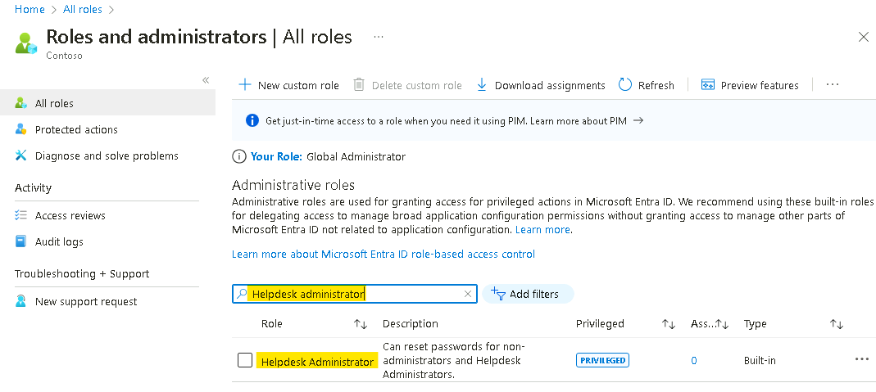
현재 헬프데스크 관리자 역할에 할당된 사용자가 없습니다.
- Helpdesk administrator | Assignments 페이지에서 Add assignments.를 선택합니다.
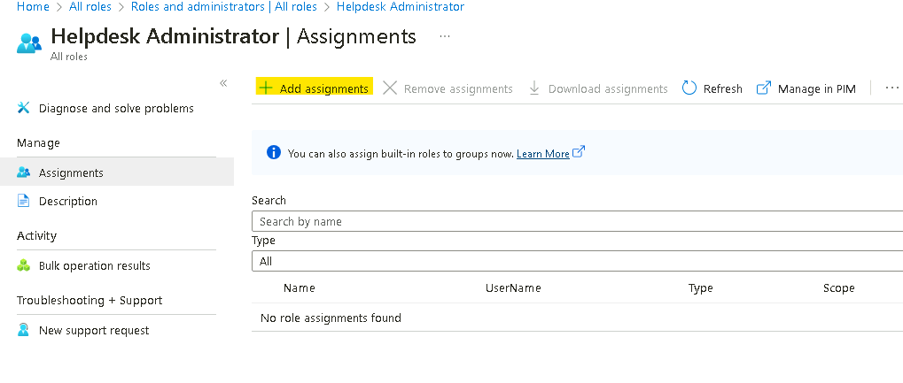
- 할당 추가 페이지에서 Miranda Snider 를 선택한 다음 Add를 선택합니다.
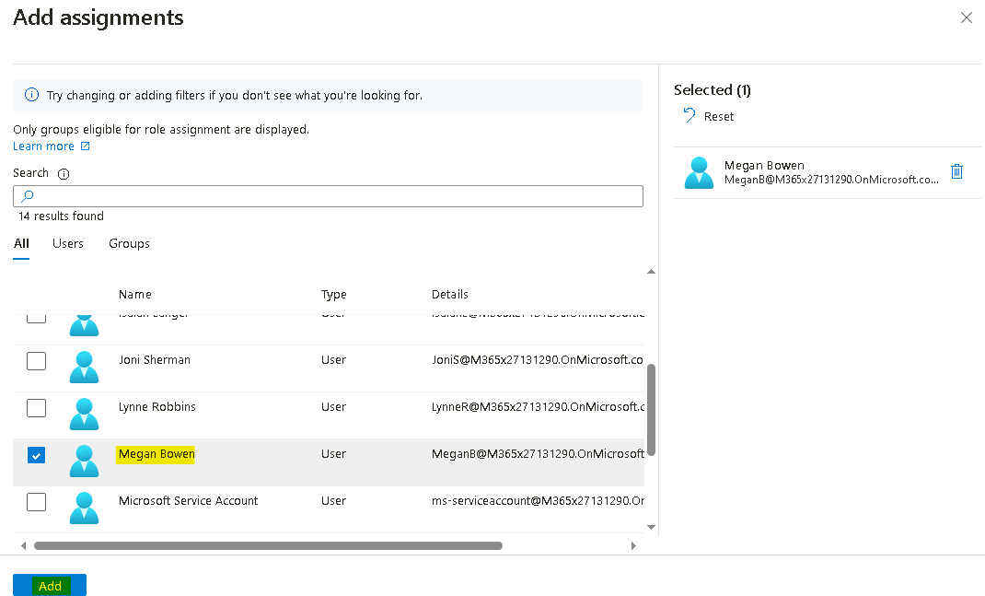
- 페이지 상단의 탐색 링크에서 Roles and administrators를 선택합니다.
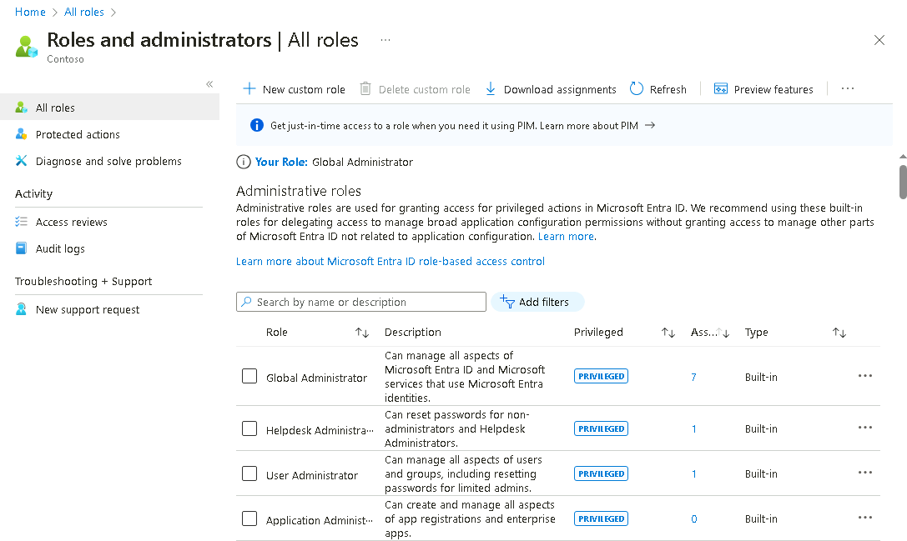
결과: 이 연습을 완료하면 사용자에게 관리 역할을 성공적으로 할당할 수 있어야 합니다.

연습 3: 그룹 생성 및 관리, 라이선스 할당 검증
시나리오
다음 표에 표시된 대로 보안 그룹에 세 명의 새 사용자를 추가하고 라이선스를 할당해야 합니다.
이름 | 회원: | 할당 라이센스
Edmund Reeve | Contoso_Managers | Office 365 E5, Enterprise Mobility + Security E5 via group membership
Miranda Snider | Contoso_Managers | Office 365 E5, Enterprise Mobility + Security E5 via group membership
Cody Godinez | Contoso_Sales | Office 365 E5, Enterprise Mobility + Security E5 via group membership direct assignment

또한 로그인 페이지의 회사 브랜딩을 수정해 달라는 요청을 받았습니다.

작업 1: Microsoft Entra 관리 센터를 사용하여 그룹 만들기
- SEA-SVR1의 Microsoft Entra admin center 내 탐색 창에서 Identity를 확장하고 Groups을 선택한 다음 New group을 클릭합니다.
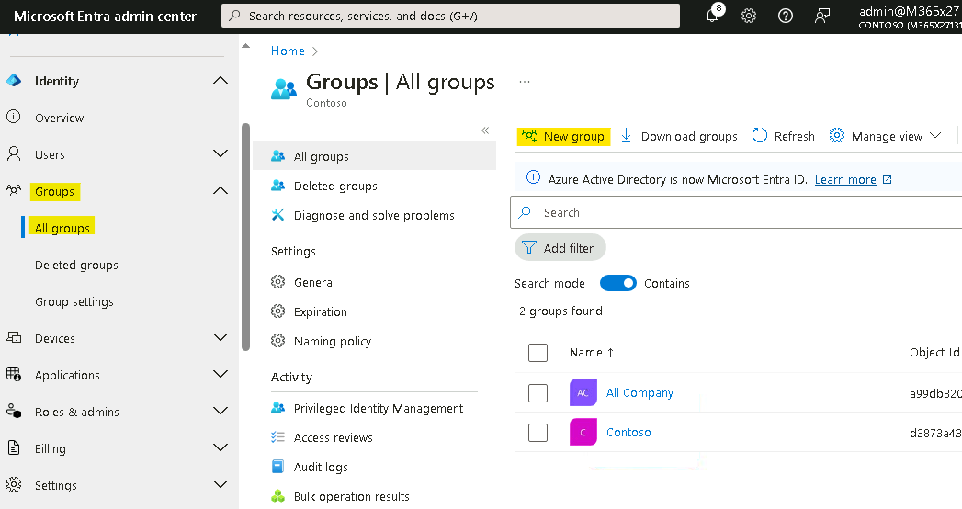
- New Group 페이지에서 다음을 입력합니다.:
  - Group type: Security
  - Group name: !!Contoso_Managers!!
  - Membership type: Assigned
- No members selected을 클릭합니다.
- 멤버 추가 페이지에서 Edmund Reeve, Miranda Snider를 추가한 다음 Select를 클릭합니다.
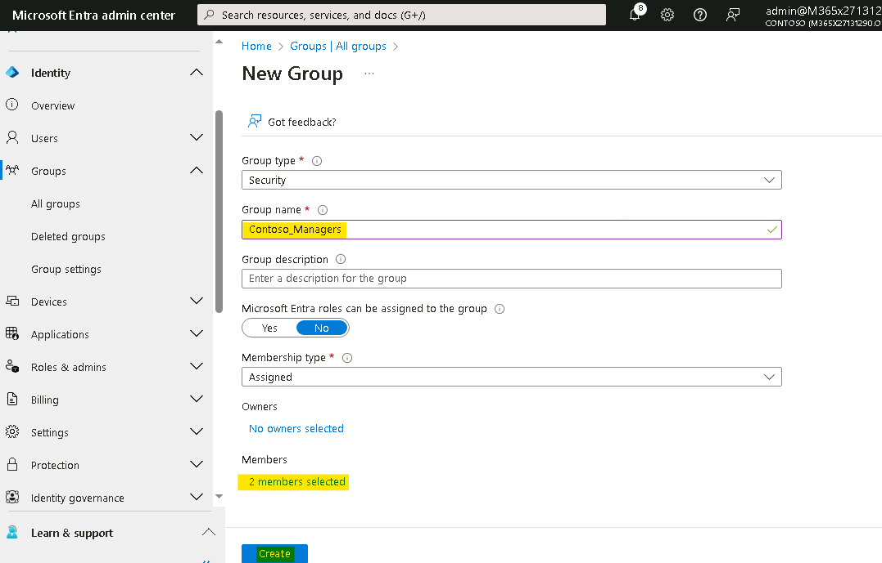
- Create를 선택합니다.

작업 2: PowerShell을 사용하여 그룹 만들기
- SEA-SVR1에서 Windows PowerShell로 전환합니다.
- Windows PowerShell 창에서 다음 코드를 입력하여 새 그룹을 만든 다음 Enter키를 누릅니다.
!!New-MsolGroup -DisplayName "Contoso_Sales" -Description "Contoso Sales team users"!!

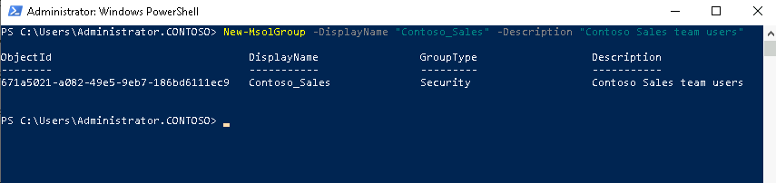
- Windows PowerShell 창에서 다음 코드를 입력하여 새 그룹을 만든 다음 Enter 키를 누릅니다.

!!Get-MsolGroup!!

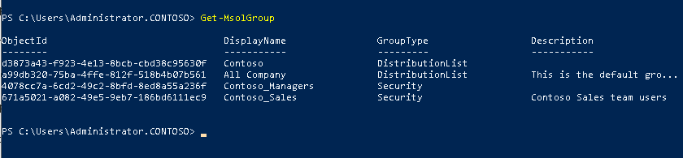
- 방금 만든 Contoso_Sales그룹을 포함하여 테넌트의 그룹 목록을 가져왔는지 확인합니다.
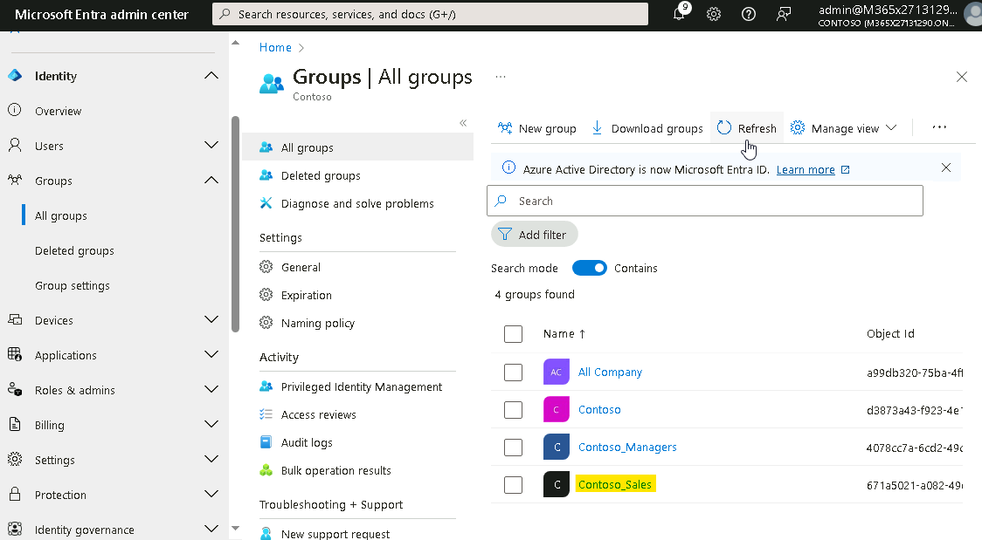
- Windows PowerShell 창에서 다음 코드를 입력하여 변수를 Contoso_Sales 그룹으로 정의한 다음 Enter:키를 누릅니다.
!!$group = Get-MsolGroup | Where-Object {$_.DisplayName -eq "Contoso_Sales"}!!

- Windows PowerShell 창에서 다음 코드를 입력하여 다른 변수를 사용자로 정의한 다음 Enter키를 누릅니다.
!!$user = Get-MsolUser | Where-Object {$_.DisplayName -eq "Cody Godinez"}!!

- Windows PowerShell 창에서 다음 코드를 입력하여 설정된 변수를 사용하여 Cody를 Contoso_Sales에 추가한 다음 Enter:키를 누릅니다.
!!Add-MsolGroupMember -GroupObjectId $group.ObjectId -GroupMemberType "User" -GroupMemberObjectId $user.ObjectId!!

- Windows PowerShell 창에서 다음 코드를 입력한 다음 Enter 키를 누릅니다.
!! Get-MsolGroupMember -GroupObjectId $group.ObjectId!!

- Verify that you see Cody Godinez in the command output result. 명령 출력 결과에 Cody Godinez 가 표시되는지 확인합니다.
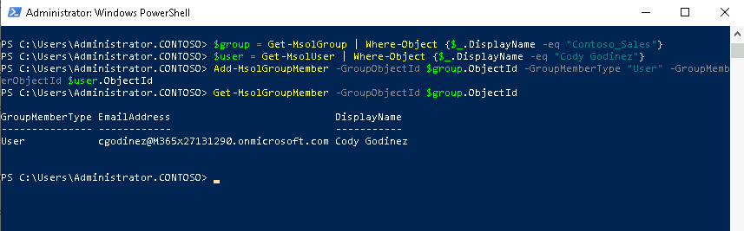
- Windows PowerShell을 닫습니다.

작업 3: 라이선스 검토 및 회사 브랜딩 수정
- Microsoft Entra 관리 센터의 탐색 창에서 Identity를 확장한 다음 Billing를 확장하고 Licenses를 선택합니다.
https://admin.microsoft.com/Adminportal/Home?referrer=entra#/licenses
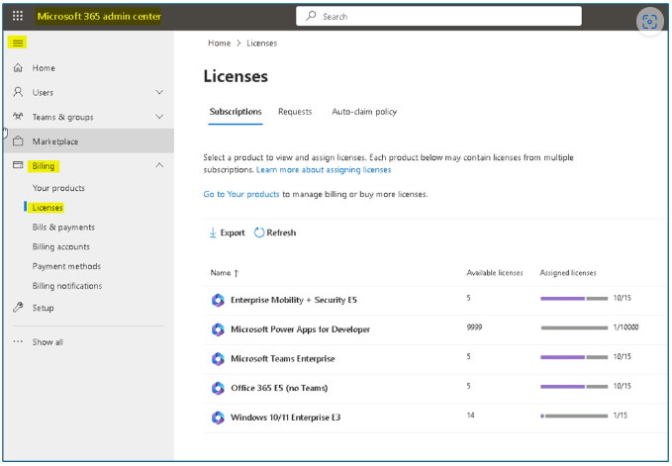
- Licenses 페이지의 구독에서 사용 가능한 모든 라이선스를 확인합니다.
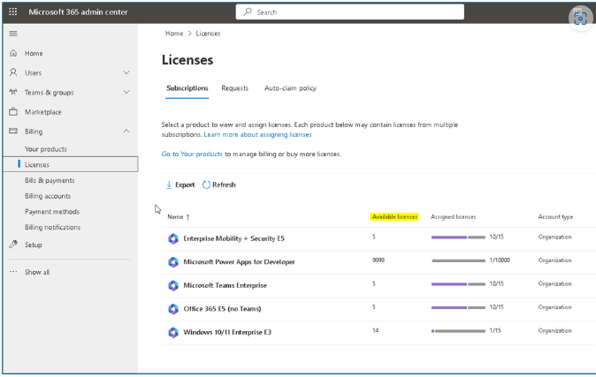
참고 - Enterprise Mobility + Security E5 및 Office 365 E5(Teams 제외)에 대해 현재 사용 가능하고 할당된 라이선스를 기록해 두십시오.
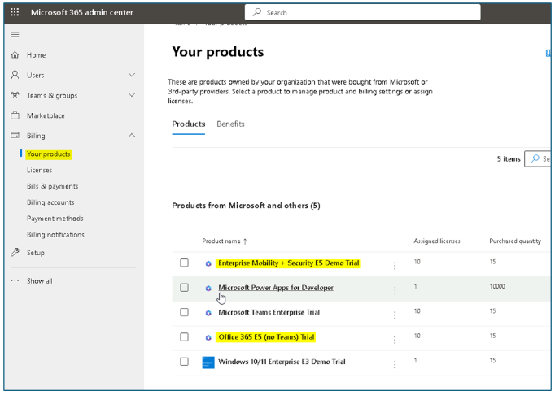
- Microsoft 365 관리 센터의 왼쪽 탐색 창에서 Users 를 선택한 다음 Active users를 선택합니다.
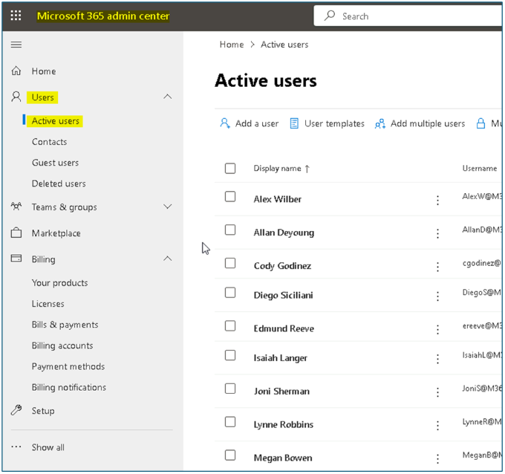
- 사용자 목록에서 Cody Godinez를 선택합니다.
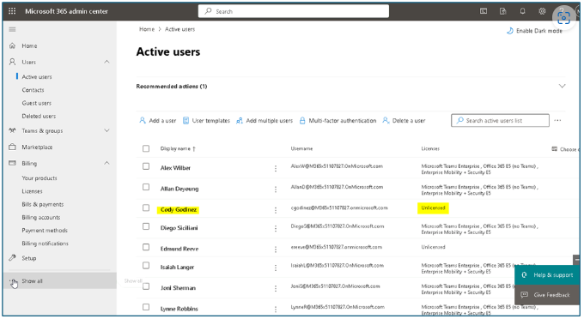
- Cody Godinez 페이지에서 Licenses and apps을 선택합니다.
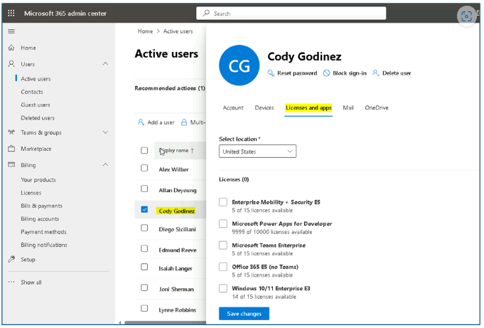
Cody에게는 현재 라이센스 할당이 없습니다.
- Licenses and apps 페이지에서 Enterprise Mobility + Security E5 및 Office 365 E5 (no Teams) 옆에 있는 확인란을 선택하고 변경 내용 저장을 클릭합니다.
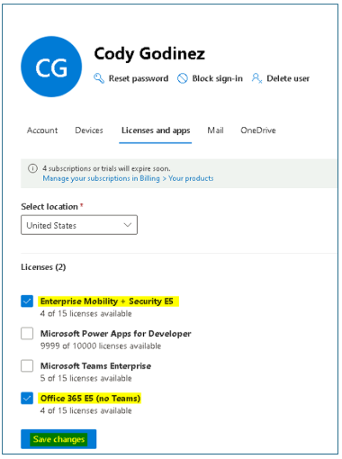
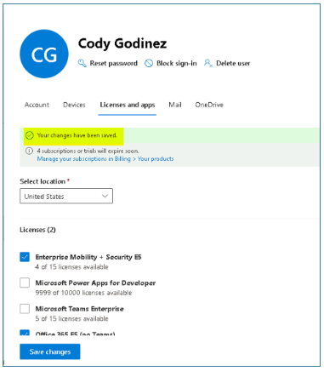

참고: Joni Sherman, Alex Wilber, Allan Deyoung에게 라이선스가 할당되지 않은 경우, Enterprise Mobility + Security E5 및 Office 365 E5(No Teams) 라이선스를 할당하려면 4~8단계를 반복합니다.

- Microsoft Entra 관리 센터의 탐색 창에서 Identity를 확장하고 Groups를 선택합니다.
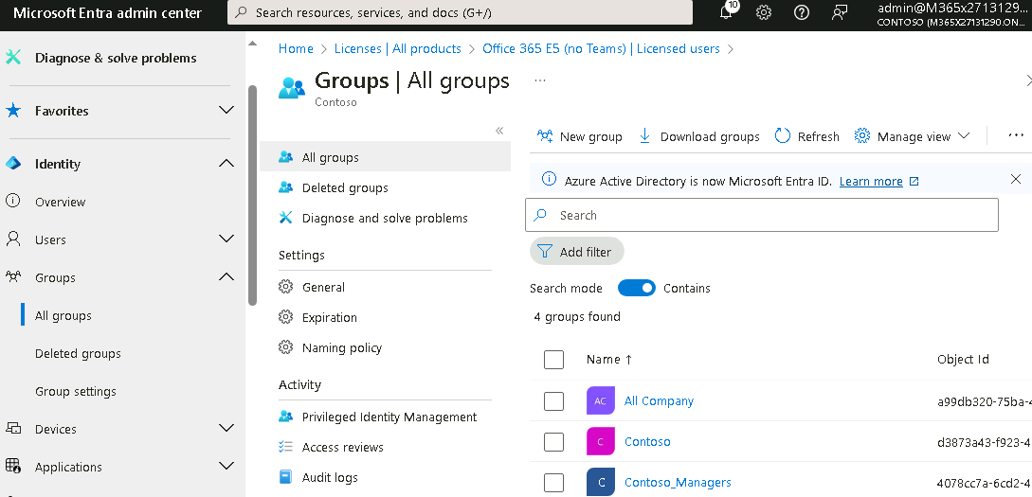
- Groups | All groups 페이지에서 Contoso_Managers를 선택합니다.
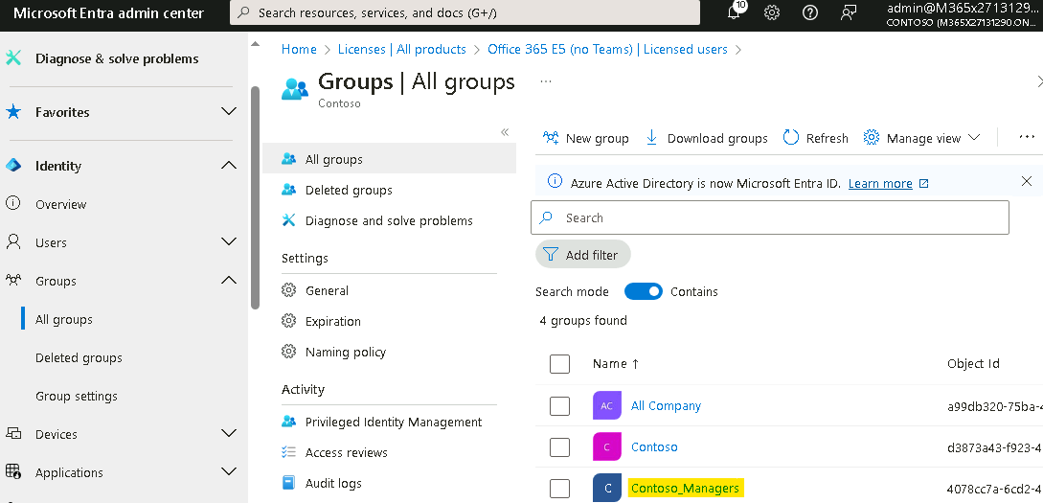
- Contoso_Managers 페이지에서 Licenses를 선택합니다.
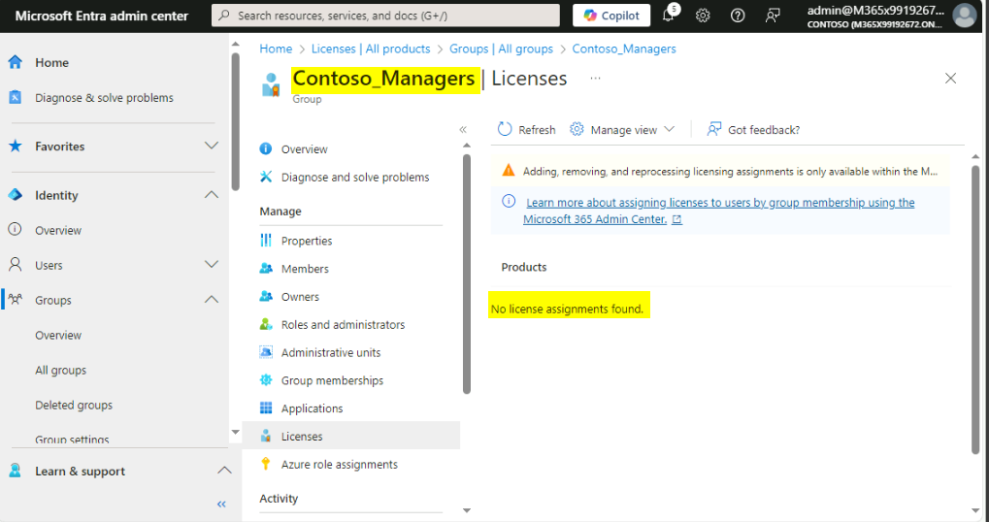
Contoso_Managers 그룹에는 현재 라이선스 할당이 없습니다.
- Microsoft 365 관리 센터로 이동하여 라이선스까지 아래로 스크롤하여 Enterprise Mobility + Security E5를 선택합니다.
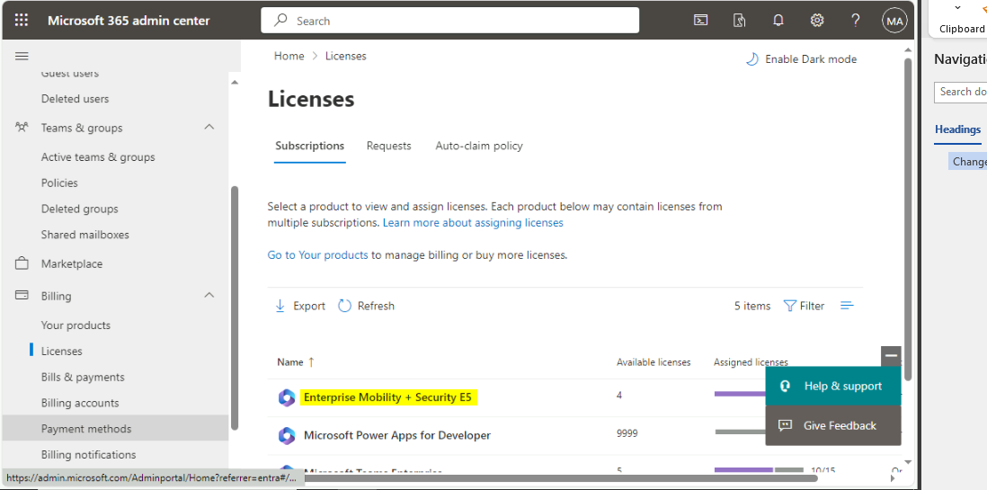
- Groups 탭을 클릭하고 Assign licenses를 클릭합니다.
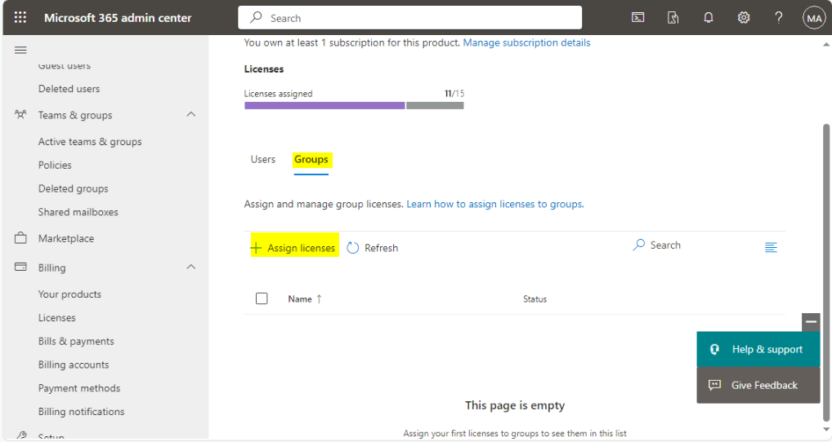
- 목록에서 Contoso_Mangers를 선택하고 Assign을 클릭합니다.

- Microsoft Entra 관리 센터의 탐색 창에서 ID를 확장한 다음 Billing를 확장하고 Licenses를 선택합니다.
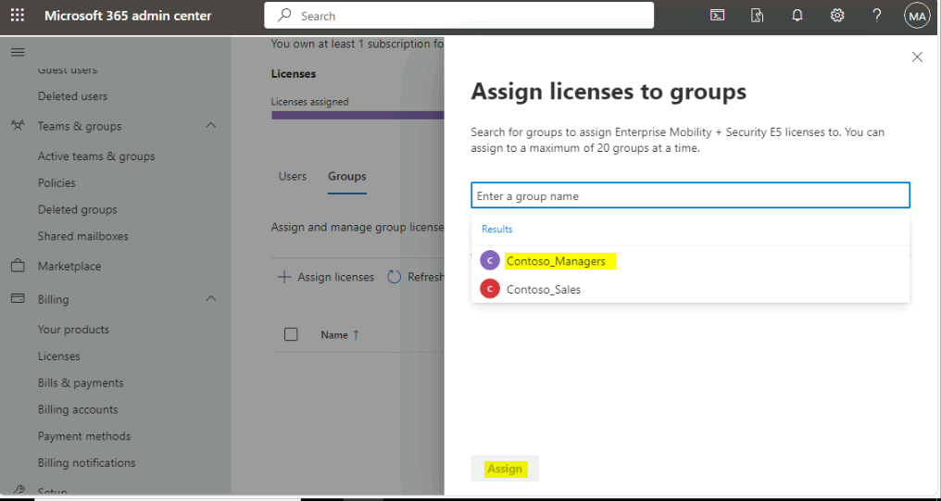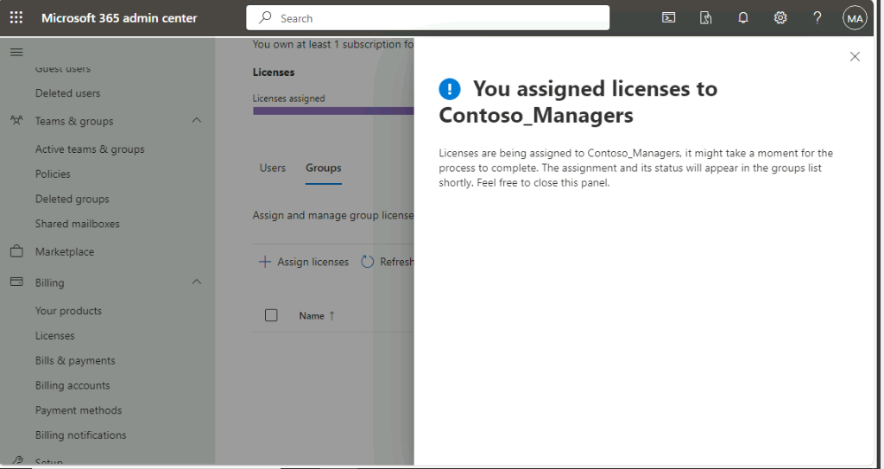
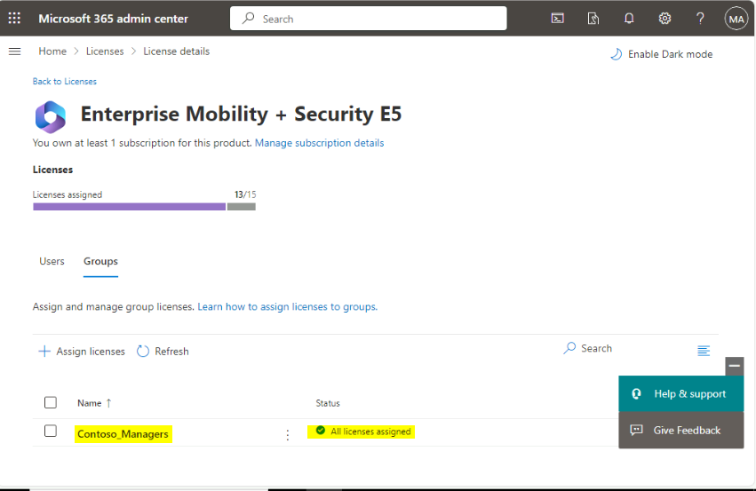
- Licenses|Overview 페이지의 Manage에서 All products를 선택합니다.
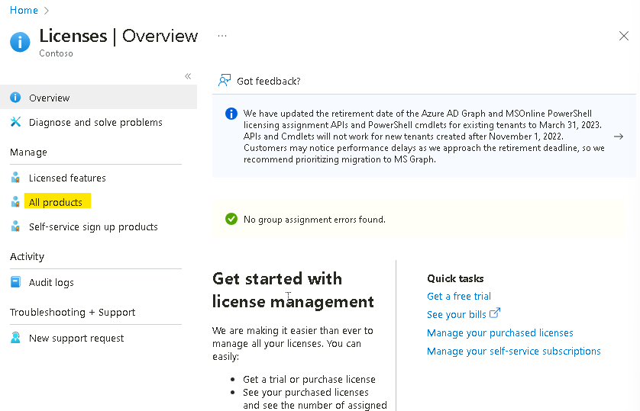

- 동일한 프로세스를 반복하고 Contoso_Managers 팀에 Office 365 E5(Teams 없음) 라이선스를 할당합니다.
Office 365 E5(Teams 없음) 라이선스가 할당된 사용자를 확인하세요. 각 사용자에 대한 라이선스 할당 구성 방식을 나타내는 '할당 경로' 열에 주목하세요. Edmund와 Miranda는 모두 Contoso_Managers 그룹의 멤버십을 통해 라이선스 할당을 받습니다. '할당 경로' 열을 업데이트하려면 Refresh를 여러 번 선택해야 할 수 있습니다.
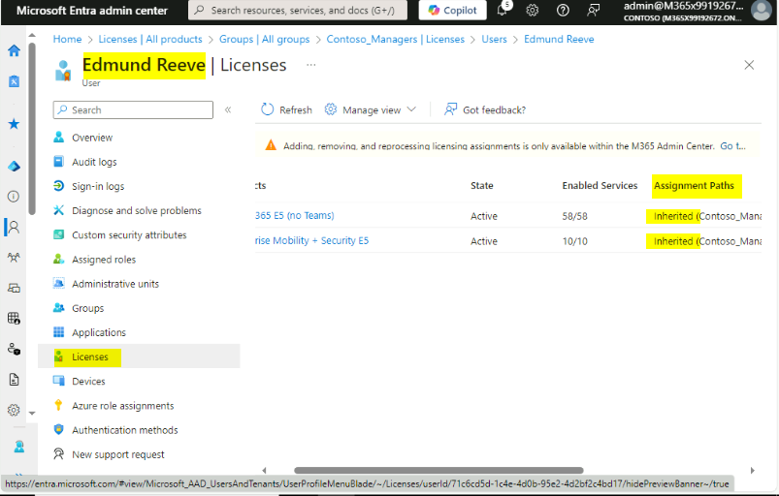
- Microsoft Edge를 닫습니다.
결과: 이 연습을 완료하면 그룹을 성공적으로 만들고 관리하고 라이선스를 할당할 수 있어야 합니다.

